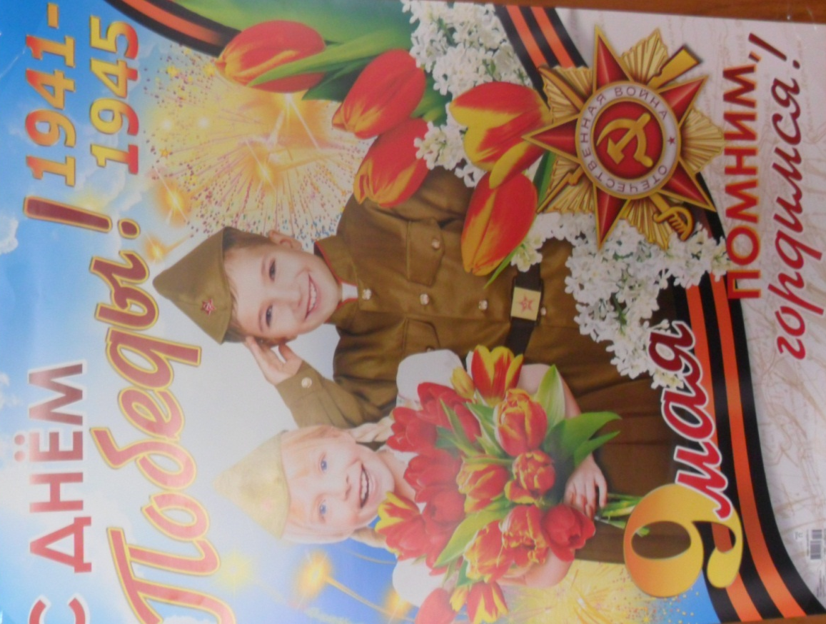

В соответствии с планом мероприятий, посвященных празднованию 71-ой годовщины Победы в Великой Отечественной войне, с участием обучающихся МБОУ "Школа № 59" прошли праздничные мероприятия:
КЛАССНЫЕ ЧАСЫ, на которых дети познакомились с историей возникновения акции "Бессмертный полк", вспомнили о значении георгиевской ленты и узнали о Владимире Гущине, бывшем ученике школы, погибшем в р. Чечня при выполнении боевого задания, в честь которого в школе открыт мемориал памяти.
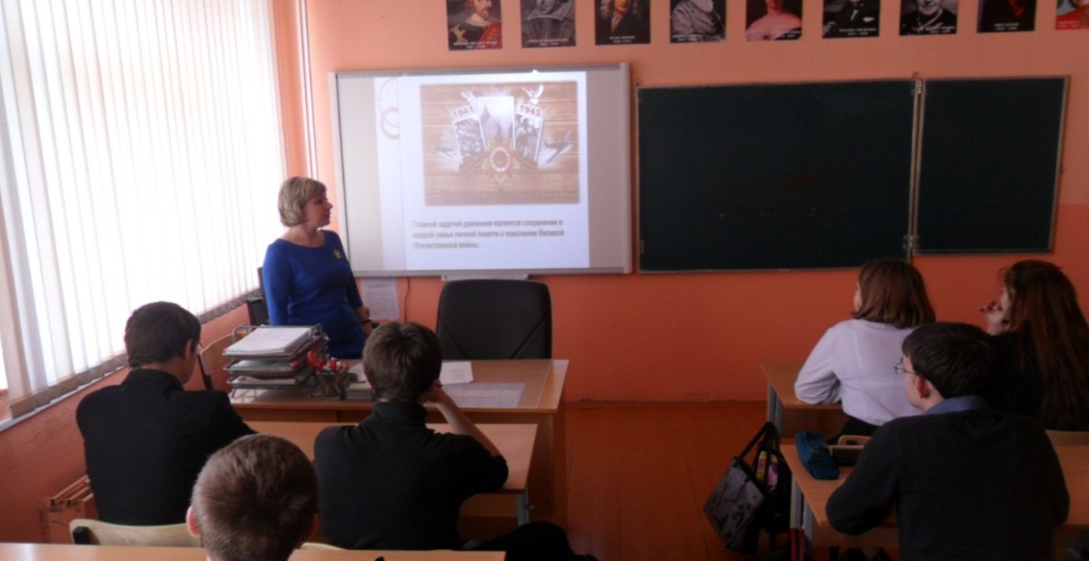
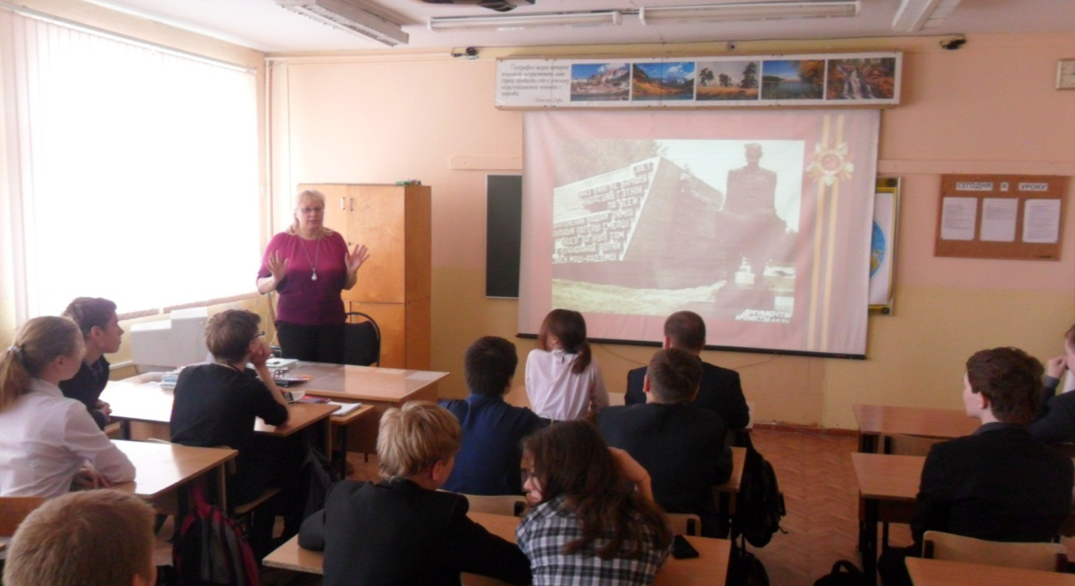
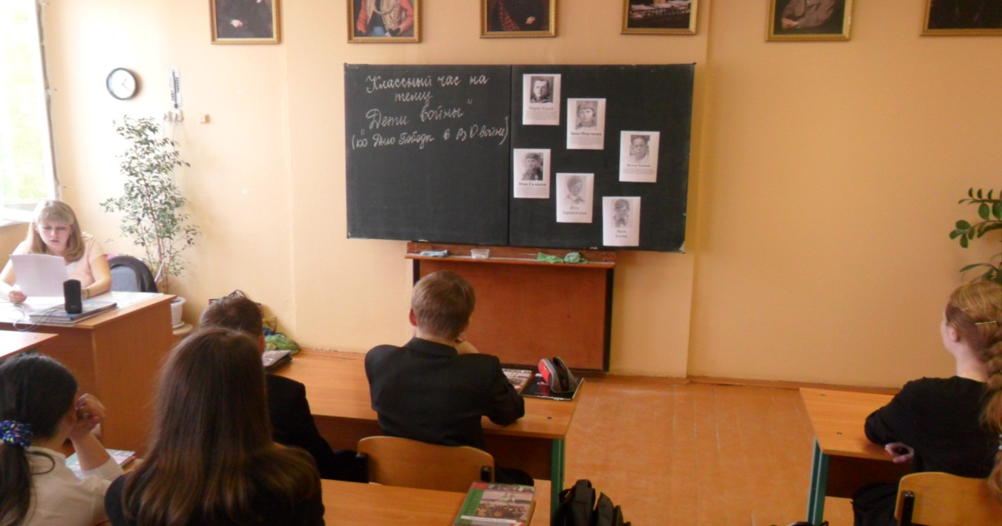
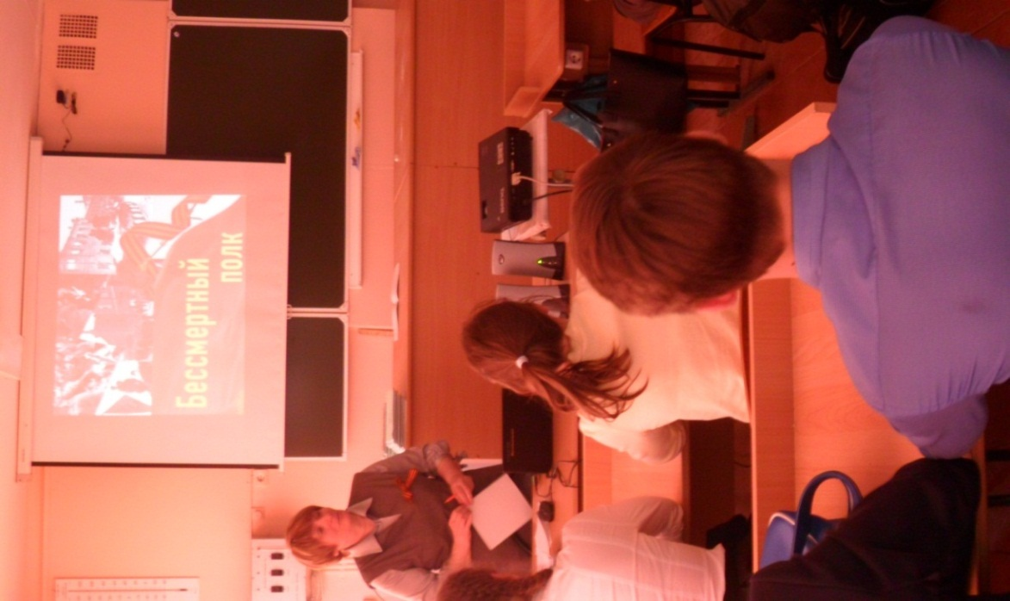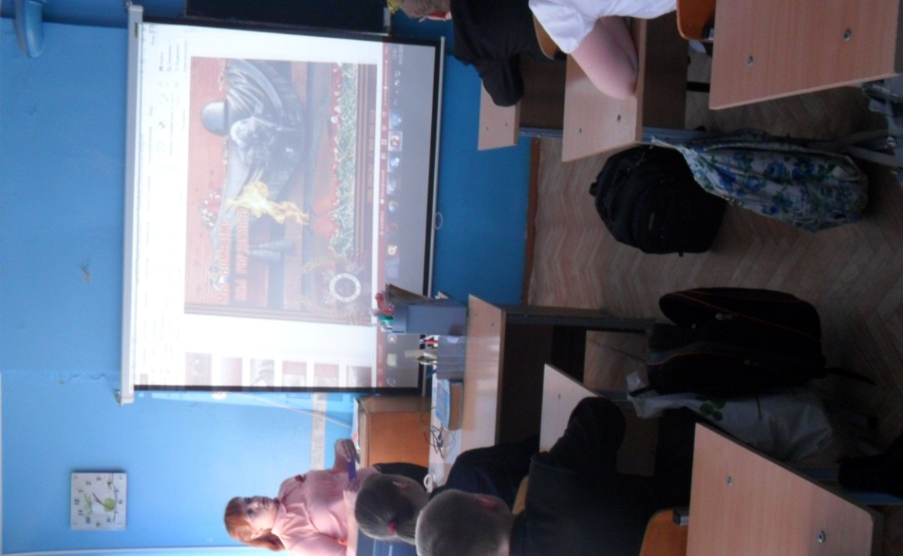
5 мая обучающиеся 10-х классов приняли участие в Вахте памяти в парке Славы автозаводцам-героям Великой Отечественной войны.
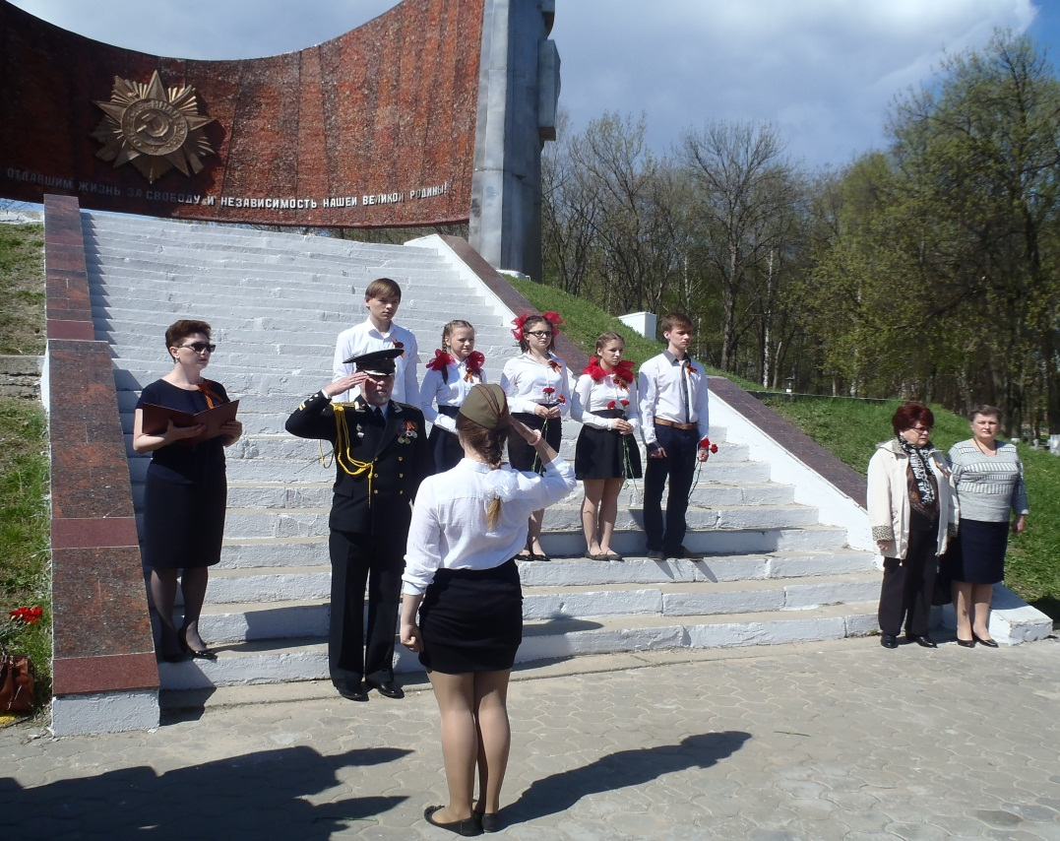
6 мая в актовом зале прошел праздничный концерт "Ради жизни на Земле", в ходе которого ребята исполнили стихи, как известных авторов, так и собственного сочинения, а также исполнили песни военных лет.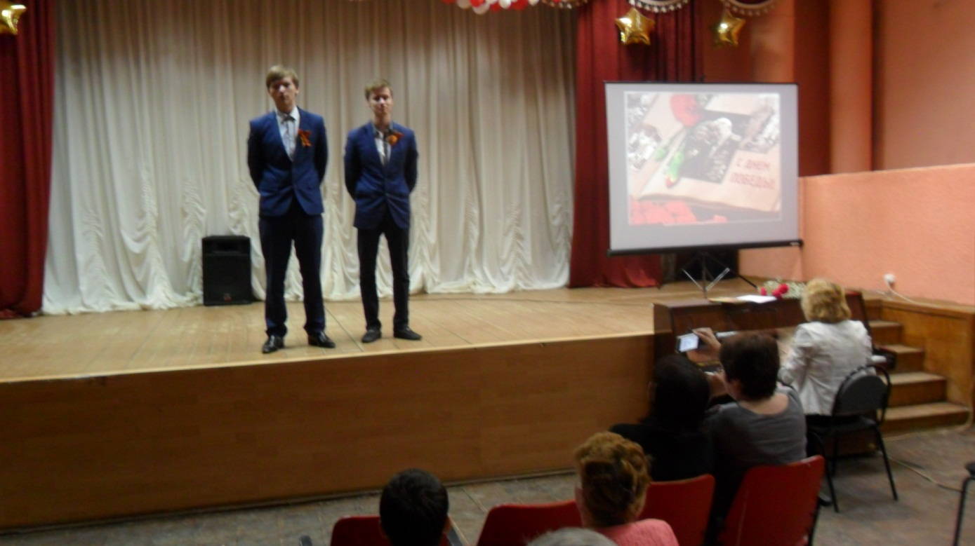
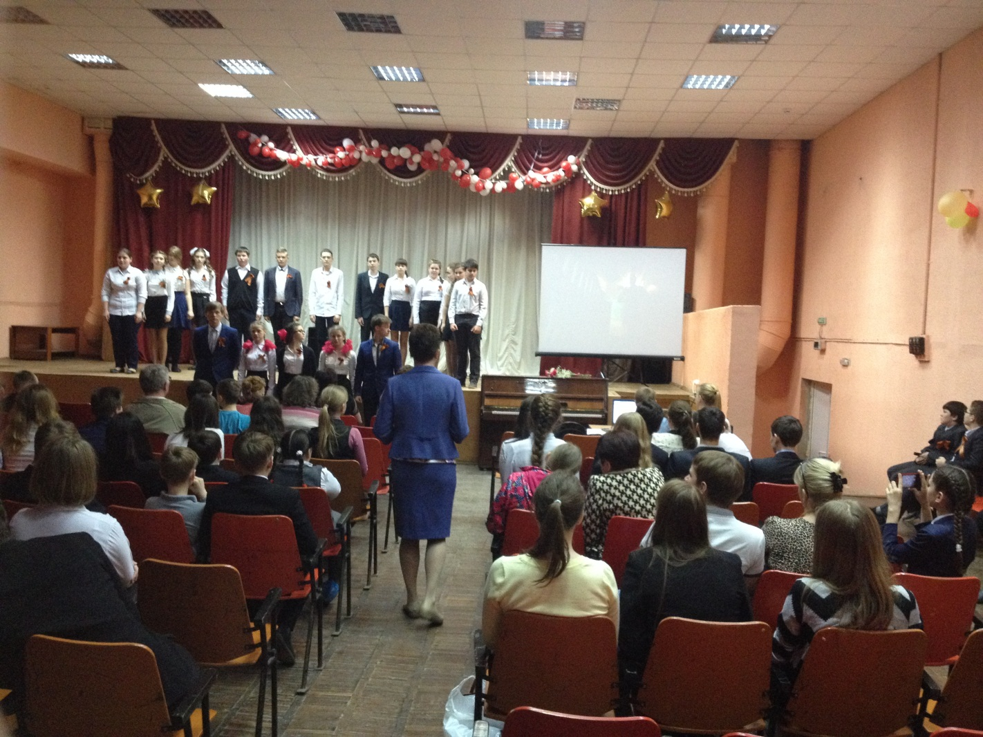

9 мая более 40 обучающихся 7-11 классов приняли участие в акции
"Бессмертный полк" 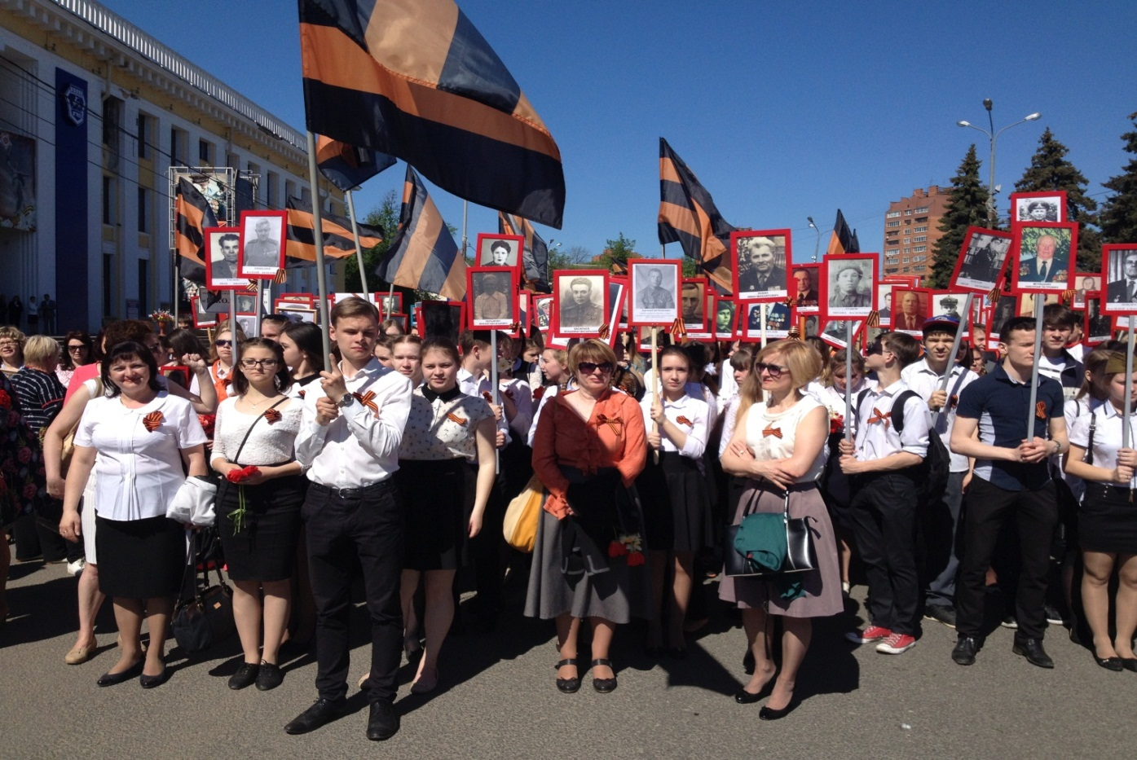
В школьной библиотеке была организована книжная выставка
"Эхо минувшей войны"
